河南省电化教育馆

豫电教馆〔2017〕36号

河南省电化教育馆
关于转发中央电化教育馆《关于举办基础
教育信息化应用典型示范案例研讨活动
的通知》的通知

焦作、郑州、鹤壁市电化教育馆：
为提升应用典型案例的总结提炼水平，充分发挥典型案例的示范辐射作用，推进信息技术与教育教学教育教学深度融合。中央电教馆下发了《关于举办基础教育信息化应用典型示范案例研讨活动的通知》(教电馆〔2017〕57号,见附件），拟于2017年5月中旬在江苏徐州举办“基础教育信息化应用典型示范案例”研讨活动。现将通知转发给你们，请通知相关入围单位按照文件要求把参会回执表于5月9日前发到省馆研究部邮箱。
联 系 人：谢梦菲
联系电话：0371-66324285
电子邮箱：hndjyjb@126.com
附件：中央电化教育馆关于举办基础教育信息化应用典型示范案例研讨活动的通知

2017年5月4日

河南省电化教育馆 2017年5月4日印发
附件：
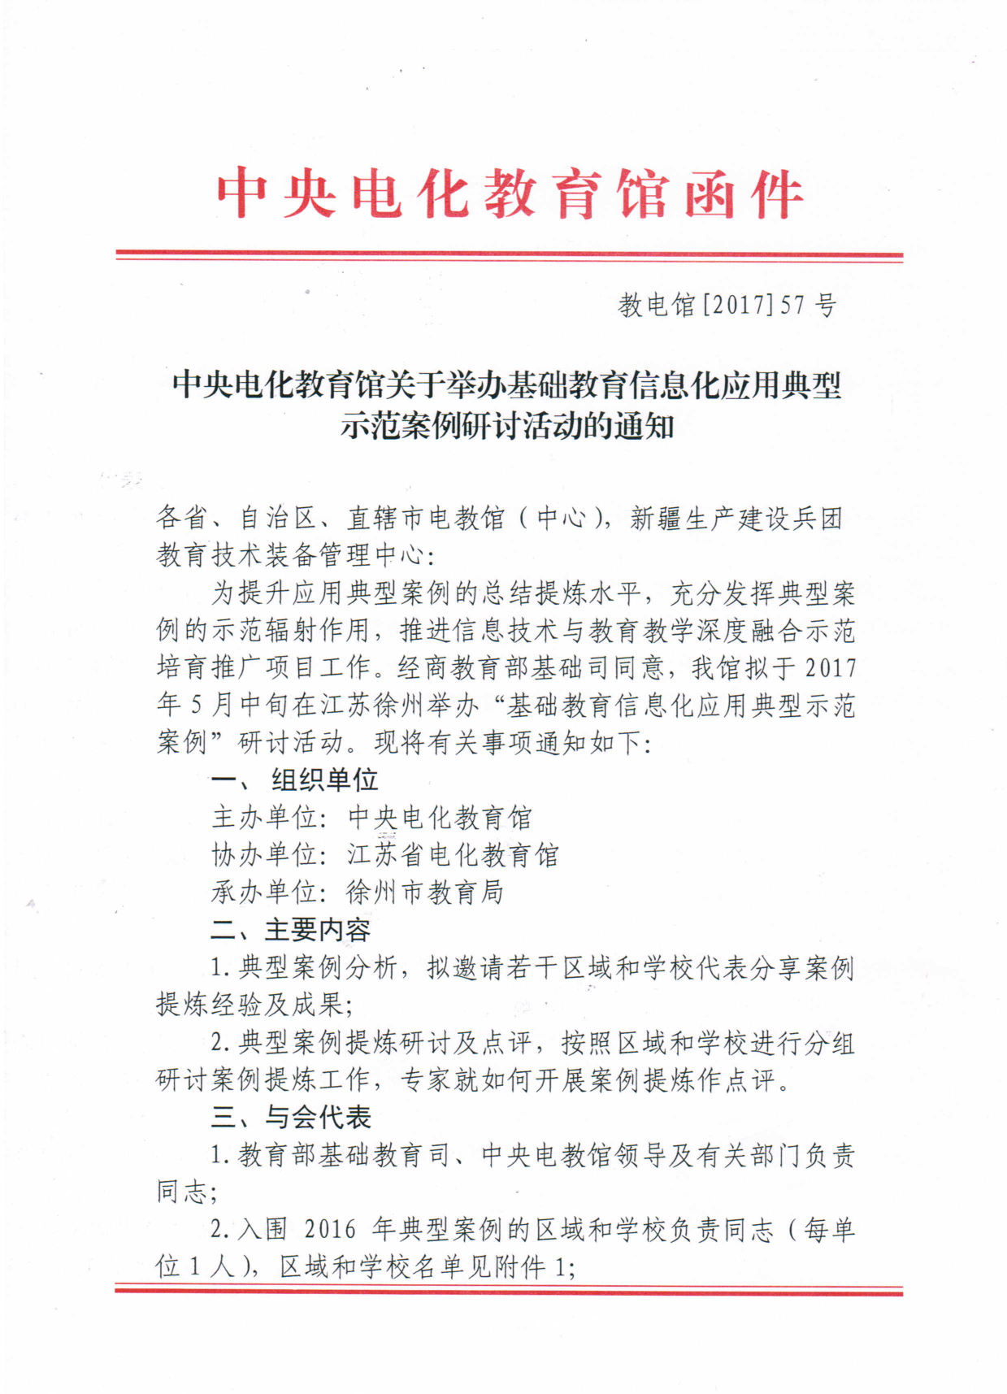

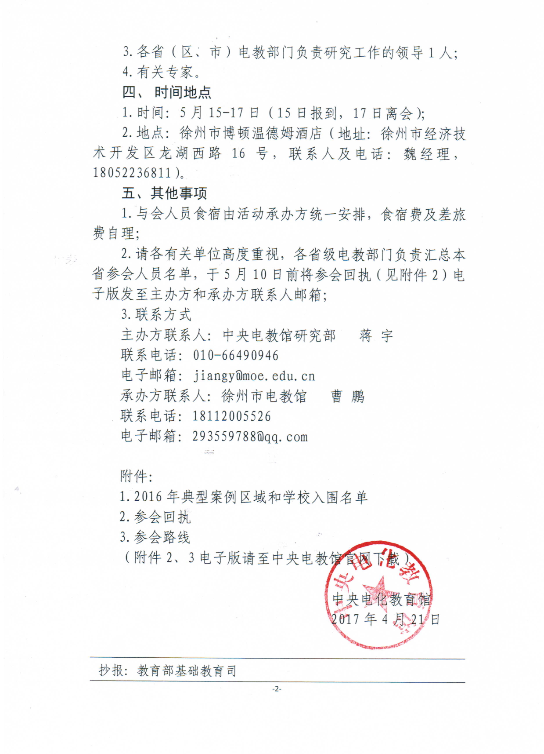

附件1：
2016年典型案例区域和学校入围名单

序号 | 省份 | 区域 | 学校
1 | 北京 | 东城区 | 北京五中、北京市第十八中学、石景山实验小学
2 | 天津 | 和平区 | 天津第二十五中学、红星路小学
3 | 河北 | 唐山市开平区 | 唐山市第二十七中学
4 | 山西 | 太原市 | 太原市尖草坪区汇丰中学
5 | 内蒙古 | 鄂尔多斯市 | 内蒙古师范大学附属中学
6 | 辽宁 | 沈阳市 | 沈阳铁路实验小学、大连市西岗区教师进修学校附属学校
7 | 吉林 | 白山市 | 榆树市武龙中学、集安市凉水朝鲜族乡学校
8 | 黑龙江 | 鸡西市 | 哈尔滨市香槟小学、七台河市第九中学
9 | 上海 | 闵行区 | 洛川学校、上海中学、闸北八中
10 | 江苏 | 徐州市、苏州市 | 南京光华东街小学、扬州竹西中学、常州第二高级中学
11 | 浙江 | 杭州市西湖区 | 温州市实验中学、绍兴市鲁迅小学教育集团、杭州第十四中学
12 | 安徽 | 合肥市包河区 | 蚌埠市特教中心、安庆市宜秀区罗岭中心学校
13 | 福建 | 福州市 | 厦门同安区阳翟小学、福州屏东中学
14 | 江西 | 南昌市东湖区 | 赣州中学
15 | 山东 | 淄博市 | 昌乐一中、青岛二中
16 | 河南 | 焦作沁阳市 | 鹤壁浚县科达中学、郑州市二七区汝河路小学
17 | 湖北 | 武汉市武昌区 | 武汉市育才第二小学、武汉市三道街小学、武汉市洪山中学
18 | 湖南 | 岳阳市华容县 | 省人民政府直属机关第二幼儿院、株洲市天元区银海学校
19 | 广东 | 珠海市 | 荔湾芦荻西小学、江门市第一中学景贤学校、佛山市禅城区南庄镇第三中学、深圳南方科技大学实验学校
20 | 广西 | 柳州市城中区 | 柳州市壶西实验中学、贵港市江南中学
21 | 海南 |  | 海口市金盘实验学校
22 | 重庆 | 大足区 | 渝中区求精中学校、重庆市第二十九中学校
23 | 四川 | 绵阳市 | 成都市棕北小学、成都七中育才学校、攀枝花市第二初级中学
24 | 云南 | 西双版纳勐海县 | 沧源县国门小学、玉溪市特殊学校
25 | 西藏 | 昌都市 | 拉萨市尼木县中心小学
26 | 陕西 | 杨凌示范区 | 西安市高新一小、汉中市广坪小学
27 | 甘肃 | 临泽县 | 嘉峪关市特殊教育学校
28 | 青海 | 海北藏族自治州 | 湟中县西堡镇张李窑教学点
29 | 宁夏 | 泾源县 | 兴庆区回民第二小学、兴庆区第十八小学
30 | 新疆 | 阿克苏地区 | 和田地区于田县一中、和田地区洛浦县第一小学

附件2：
参会回执
省（自治区、直辖市）：
 | 单位名称 | 姓名 | 职务/职称 | 手机号码 | 电子邮箱 | 备注
 |  |  |  |  |  | 电教部门相关负责人
区域
学校

附件3：
参会路线
1.徐州东高铁站：
乘坐32路公交车到金龙湖站下车，大约5公里；
2.徐州火车站：
乘坐29路公交车到翠屏山办事处站下车或乘坐10路/10w路到君廷湖畔站下车，大约10公里；
3.徐州观音机场：
乘坐803路换乘808路到君廷湖畔站下车，大约50公里。

